Presseinformation

Licht schafft Einkaufserlebnisse
Zumtobel stattet neuen Spar-Flagshipstore mit ganzheitlicher LED-Lichtlösung aus

Für die neue Markthalle der Handelskette Spar in Budapest hat Zumtobel eine effizientes LED-Lichtkonzept realisiert, das die Waren optimal präsentiert und zugleich ein attraktives Ambiente schafft, in dem sich die Kunden wohlfühlen und zum Kauf animiert werden.

Dornbirn, Mai 2014 – Der neue Flagshipstore der Handelskette Spar im „MOM-Park“ in Budapest ist eine architektonisch aufwendig konstruierte Markthalle, bei der das Einkaufserlebnis für den Kunden im Vordergrund steht. Dieses Ziel vor Augen entwarf das Budapester Architektenbüro LAB5 für den 2.000 Quadratmeter großen Supermarkt ein wellenförmiges Deckenbild aus Holz, das in die Wandregale übergeht und die großzügige, offene Raumstruktur betont. Das Holz schafft eine angenehme, natürliche Atmosphäre, in der sich die Kunden wohlfühlen. Die Ladenfläche ist durch freistehende Inseln und Theken geprägt, an denen die Kunden das Angebot erkunden und sich beraten lassen können. Die Laufwege sind dabei so gestaltet, dass Kunden, die es eilig haben, über sogenannte „To-Go-Theken“ am Eingang direkt zur Kasse gelangen. Währenddessen sind die großen Bedientheken für Einkäufer mit mehr Zeit an einer längeren Route durch den Markt platziert. Mit diesem Konzept wird die Kundenzufriedenheit erhöht. Einen wesentlichen Beitrag zum Einkaufserlebnis im Spar-Flagshipstore leistet die Beleuchtung, die nicht nur die Waren optimal inszeniert, sondern auch ein einladendes Ambiente schafft, in dem die Kunden gerne länger verweilen und sich wohlfühlen. In enger Abstimmung mit den Architekten realisierte Zumtobel eine effiziente LED-Lichtlösung, die sich vollkommen in die Raumarchitektur integriert und mit Hilfe von Akzentbeleuchtung die Waren in Szene setzt.

Die optische Hervorhebung einzelner Warengruppen sorgt für eine ansprechende Produktinszenierung und gibt eine Orientierungshilfe beim Einkauf. Darüber hinaus wird die Frische der Lebensmittel durch den gezielten Einsatz bestimmter Farbspektren betont. Für die Beleuchtung der Feinkostabteilung und Weinregale wählte Zumtobel effiziente LED-Hochleistungsstrahler: So rücken die schwenkbaren Strahler VIVO LED „Tunable Food“ und die Einbauleuchten CARDAN „Tunable Food“ empfindliche Nahrungsmittel wie Fleisch, Wurst und Fisch mit einer präzisen Akzentbeleuchtung ins beste Licht. Das LED-Konzept „Tunable Food“ von Zumtobel ermöglicht eine produktspezifische Beleuchtung und wirkungsvolle Inszenierung. Dank einer innovativen Technologie kann die passende Farbtemperatur direkt am Strahler eingestellt werden, dabei sind zehn Farbeinstellungen bereits vorprogrammiert. Das garantiert eine authentische Wiedergabe des entsprechenden Produkts bei optimaler gleichmäßiger Lichtverteilung. Darüber hinaus schont die IR- und UV-freie Strahlung der LED-Leuchten frische Lebensmittel und verringert eine schädliche Wärmeentwicklung. Damit bleiben Obst und Gemüse länger knackig und Fleisch länger frisch.
Die Backwaren, das Weinangebot und die Käsetheke setzten die Strahler VIVO LED und CARDAN LED mit der integrierten Technologie „Stable White“ in einer Farbtemperatur von 3000 Kelvin gezielt in Szene. Die gleichmäßige Grundbeleuchtung der Markthalle übernimmt TECTON, ein flexibles LED-Lichtbandsystem, in dessen Tragschiene Lichtbalken, Leuchtmittel und Reflektor integriert sind. Das ermöglicht eine einfache Montage und reduziert die Wartungskosten. TECTON wurde überwiegend als Einzellichtband in der Holzdecke und zwischen den Regalen verbaut. Das schafft eine attraktive Einbettung in die Architektur und unterstreicht den Charakter des Raumes.
Ein weiterer Vorteil der LED-Lichtlösung im Spar Budapest ist das hohe Energiesparpotenzial. Durch die Verwendung von LED-Leuchten lässt sich im Vergleich zu einem herkömmlichen Leuchtensystem mindestens 40 Prozent Energie einsparen. Zudem beträgt die Lebensdauer einer LED-Leuchte von Zumtobel mindestens 50.000 Stunden – die LED-Lichtlösung ist somit nahezu wartungsfrei.

Zahlen und Fakten Zumtobel-Produkte
VIVO LED | LED-Strahler für Akzentbeleuchtung; schwenkbarer Strahler; exzellente Farbwiedergabe, Einstellung der passenden Lichtfarbe und Entblendung; Lichtstrom: bis zu 4210 Lumen; Farbtemperatur: 3000 oder 4200 Kelvin; IR- und UV-freies Licht
CARDAN LED | LED-Decken-Einbauleuchte zur Akzentbeleuchtung; patentiertes Reflektor-Linsen-System ermöglicht präzise Abstrahlcharakteristik; Lichtkopf passiv gekühlt für eine schonende Beleuchtung; dimmbar; Lichtstrom: 1700 Lumen; Farbwiedergabe: RA > 90; UVA- und IR-freies Licht; Lichtkopf um 30 Grad schwenkbar
TECTON LED | LED-Lichtbandsystem mit Tragschiene, die Stromversorgung, Lichtsteuerung und Anbindung an das Notlicht integriert; vier verschiedene Optiken; optimale Lichtlenkung; optional mit Tageslichtsteuerung, Anwesenheitserkennung oder Bewegungssensor; Leuchteneffizienz bis 104 Lumen/Watt; Farbtemperatur: 3000 und 4000 Kelvin; Farbwiedergabe: Ra>80

Bildunterschriften:

(Photo Credits: Zumtobel)
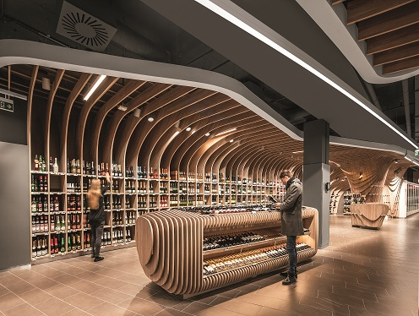
Bild 1: Das Budapester Architektenbüro LAB5 entwarf für den 2.000 Quadratmeter großen Supermarkt ein wellenförmiges Deckenbild aus Holz, das in die Wandregale übergeht und die großzügige, offene Raumstruktur betont.

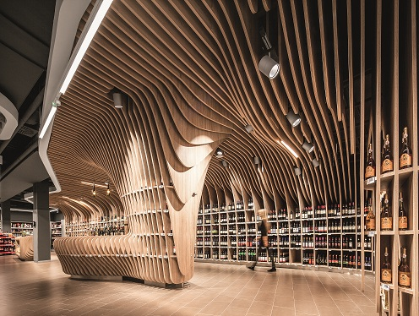

Bild 2: Für die Beleuchtung der Weinregale wählte Zumtobel effiziente LED-Hochleistungsstrahler: So rücken die schwenkbaren Strahler VIVO LED gekonnt die Waren ins rechte Licht und sind zurückhalten in die Deckenstruktur aus Holz integriert.

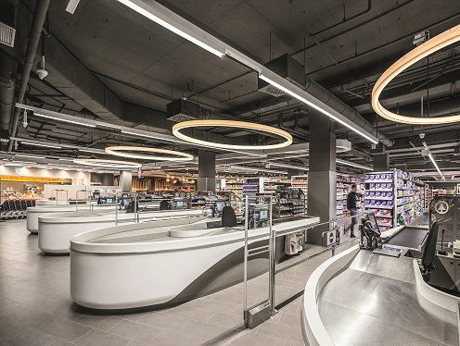

Bild 3: Die gleichmäßige Grundbeleuchtung – hier über der Kassa - übernimmt TECTON, ein flexibles LED-Lichtbandsystem, in dessen Tragschiene Lichtbalken, Leuchtmittel und Reflektor integriert sind.

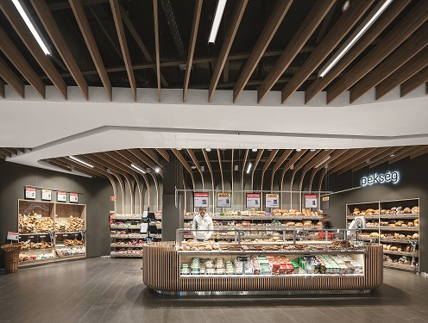
Bild 4: Die Backwaren setzten die Strahler VIVO LED und CARDAN LED mit der integrierten Technologie „Stable White“ in einer Farbtemperatur von 3000 Kelvin gezielt in Szene.

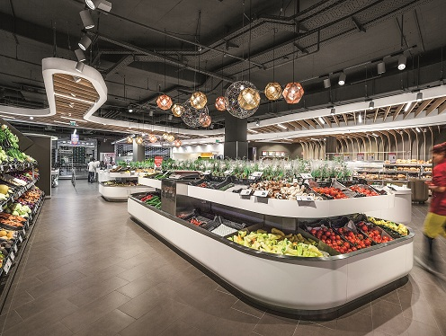

Bild 5: VIVO LED Tunable Food lassen sich Obst und Gemüse gezielt und schonend beleuchten.

Pressekontakt:
Zumtobel Lighting GmbH  Sophie Moser  PR Manager  Schweizer Strasse 30  A-6850 Dornbirn  Tel +43-5572-390-26527  Mobil +43-664-80892-3074  E-Mail sophie.moser@zumtobel.com  www.zumtobel.com | Zumtobel Lighting Kft  Váci út 49  1134 Budapest  Hungary  www.zumtobel.hu

Vertrieb Deutschland, Österreich, Schweiz:
Zumtobel Licht GmbH  Grevenmarschstr. 74-78  32657 Lemgo  Deutschland  Tel +49-5261-212-7445  Fax: +49-5261-212-817445  E-Mail: info@zumtobel.de  www.zumtobel.de | Zumtobel Licht GmbH  Donau-City-Strasse 1  1220 Wien  Österreich  Tel: +43-1-258-2601-0  Fax: +43-1-258-2601-82845  E-Mail : welcome@zumtobel.at  www.zumtobel.at
Zumtobel Licht AG
Thurgauerstrasse 39
8050 Zürich
Schweiz
Tel: +41-44-30535-35
Fax: +41 44 305 35 36
E-Mail: info@zumtobel.ch
www.zumtobel.ch

Über Zumtobel
Zumtobel, international führender Anbieter von ganzheitlichen Lichtlösungen, macht das Zusammenspiel von Licht und Architektur erlebbar. Als Innovationsführer bietet Zumtobel ein umfassendes Portfolio an hochwertigen Leuchten und Lichtmanagementsystemen für die professionelle Gebäudebeleuchtung in den Bereichen Büro, Bildung, Verkauf, Handel, Hotel und Wellness, Gesundheit, Kunst und Kultur sowie Industrie an. Zumtobel ist eine Marke der Zumtobel AG mit Konzernsitz in Dornbirn, Vorarlberg (Österreich).
Zumtobel. Das Licht.

